Instituto Parroquial Nuestra Señora del Valle.

Clase de Catequesis: “El rosario misionero”

- Disponemos el corazón encomendándonos a la Virgen del Valle y de su mano a Jesús. Hacemos silencio, cerramos los ojos y pensamos en la situación actual que estamos transitando a nivel mundial.

- La propuesta de la clase de hoy es conocer el rosario misionero para luego juntos en familia rezar por la humanidad del mundo entero.

¿Qué es el rosario misionero?

El Rosario Misionero es una forma de oración que toma como base al Rosario tradicional, en la cual, por intercesión de María, se pide al Padre por las intenciones y necesidades de todo el mundo. Es una oración mariana universal y misionera.
Está estructurado, al igual que el Rosario tradicional en cinco misterios, en cada uno de los cuales se pone como intención a uno de los cinco continentes. Las cinco decenas tienen sendos colores, que representan a cada uno de los cinco continentes desde el punto de vista misional, y recuerdan al que reza, la intención misional de cada decena.
1° Misterio, de color verde, se reza por África. El color verde, nos recuerda las verdes selvas habitadas por nuestros hermanos africanos.
2° Misterio, de color rojo, se reza por América. El color rojo, simboliza la sangre derramada por los mártires que dieron su vida durante la evangelización de este continente.
3° Misterio, de color blanco, se reza por Europa. El color blanco, nos recuerda al linaje blanco, originario de este continente y al color de las vestiduras del Papa, que también tiene en él su sede.
4° Misterio, de color azul, se reza por Oceanía. El color azul nos habla de Oceanía, con sus miles de islas esparcidas en las azules aguas del Océano Pacífico.
5° Misterio, de color amarillo, se reza por Asia. El color amarillo nos trae a la memoria el Asia, poblado en gran parte por linajes de este color.

- Con la fe y la tranquilidad de saber que Dios siempre nos cuida y nos protege rezaremos en familia el rosario misionero. De esta manera estaremos orando por el mundo entero.

- Antes de rezar, escribe las intenciones:

………………………………………………………………………………………………………………………………………………………………………………………………………………………………………………………………………………………………………………………………………………………………………………………………………………………………………………………………………………………………………………………………………………………………………………………………………………………………………………………………………………………………

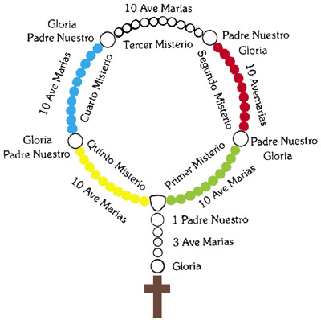

- Colorea y pega en la carpeta la siguiente copia.
